
Élaboration de gamme de fabrication
WP6 COLLABORATIVE LEARNING FACTORY






Funded by the European Union. Views and opinions expressed are however those of the author(s) only and do not necessarily reflect those of the European Union or the European Education and Culture Executive Agency (EACEA). Neither the European Union nor EACEA can be held responsible for them.
This work is licensed by the LCAMP Partnership under a Creative Commons Attribution-NonCommercial 4.0 International License.
LCAMP partners:
TKNIKA – Basque VET Applied Research Centre, CIFP Miguel Altuna LHII, DHBW Heilbronn – Duale Hochschule, Baden-Württemberg, Curt Nicolin High School, AFM – Spanish Association of Machine Tool Industries, EARLALL – European Association of Regional & Local Authorities for Lifelong Learning, FORCAM, CMQE: Association campus des métiers et des qualifications industrie du future, MV: Mecanic Vallée, KIC: Knowledge Innovation Centre, MADE Competence Centre Industria 4.0; AFIL: Associazione Fabbrica Intelligente Lombardia, SIMUMATIK AB; Association HVC Association of Slovene Higher Vocational Colleges; TSCMB:Tehniški šolski center Maribor, KPDoNE: Kocaeli Directorate Of National Education; GEBKİM OIZ and CAMOSUN college.

CONTENT TABLE

Executive Summary 4
Objectif du cours : 4
DÉMARCHE 5
1. COURS 6
1.1. Définitions 6
1.2. ÉTUDE MORPHOLOGIQUE DE LA PIÈCE USINÉE 6
1.3. ANALYSE DES SPÉCIFICATIONS DÉLICATES 7
1.4. DÉCISIONS POUR LA RÉALISATION DES SURFACES INTRINSEQUES 7
1.5. DÉCISIONS SUR LE GROUPEMENT D’USINAGES DE SURFACES 9
1.6. ORDRE DES OPÉRATIONS 10
1.7. Ordre des phases. 11
1.8. Choix des surfaces de départ. 12
1.9. Mise en position. 12
1.10. Ablocage 12
1.11. RÈgles complémentaires concernant l’usinage sur MOCN 13
2. TRAVAUX DIRIGÉS 14
2.1. Analyser la pièce 16
2.2. Définir les groupements de surfaces 17
2.3. Définir les groupements d’opération 18
2.4. Ordonner les phases d’usinage 19
3. References 20
4. Index of Images 21
5. Index of tables 21
6. Annexes 22
6.1. Annex 1 22
6.2. Annex 2 : CORRECTION 25
2.1. Analyser la pièce 25
2.2. Définir les groupements de surfaces 27
2.3. Définir les groupements d’opération 28
2.4. Ordonner les phases d’usinage 29

Executive Summary
Les règles générales qui suivent vous conduiront le plus sûrement possible du dessin de définition du produit à la rédaction des avant-projets d’étude de fabrication.

Objectif du cours :
Malgré les analogies et les ressemblances, chaque pièce doit être considérée comme un cas d’espèce.
Toute étude de fabrication est donc tributaire :
- de la pièce
- de la cadence
- du matériel disponible
- du personnel disponible
- des délais
- de la conjoncture économique
Ces règles seront applicables :
- aux pièces ne subissant pas de traitements thermiques ; après traitement, les pièces ne pourront être usinées qu’à l’outil abrasif, en électroérosion ou en UGV
- aux pièces dont les déformations dues aux efforts de coupe sont négligeables
- aux pièces usinées sur machines-outils conventionnelles
- aux pièces usinées sur machines-outils à commande numérique (règles en annexe)

DÉMARCHE
L’analyse de fabrication comporte 9 étapes qui doivent conduire, grâce aux règles énoncées à un certain nombre de décisions et de compromis, à l’ordonnancement général de la fabrication.
ÉTAPE | OBJECTIF
1) Étude morphologique de la pièce usinée | Faire, a priori, un choix probable de la première phase
2) Analyse des spécifications délicates | Rechercher les risques de rebuts
3) Décision sur la réalisation des surfaces intrinsèques | Assurer la qualité des surfaces
4) Décision sur le groupement d’usinage de surfaces | Limiter les écarts de reprise et les manipulations
5) Ordre des opérations | Assurer la qualité de la pièce et le coût mini
6) Ordre des phases | Assurer la qualité de la pièce et le coût mini
7) Choix des surfaces de départ | Assurer le meilleur « balançage » du brut
Les 2 étapes qui suivent devront permettre de rédiger correctement les avant-projets de phase
8) Mise en position | Réduire les écarts de reprise
9) Ablocage | Assurer la stabilité de la pièce sous la coupe

.

COURS

Définitions
Poste de travail : machine équipée pour réaliser un ensemble d’opérations.
Opération : réalisation d’une ou plusieurs surfaces élémentaires, réalisées sans démontage de la pièce.

Phase : ensemble d’opérations (éventuellement groupées en sous phases) réalisées sur un même poste de travail. On les désigne généralement par le nom de la machine sur laquelle sont réalisées les opérations. Ex : Phase 10 TOURNAGE.
Sous-Phase : ensemble d’opérations réalisées sans démontage de la pièce.
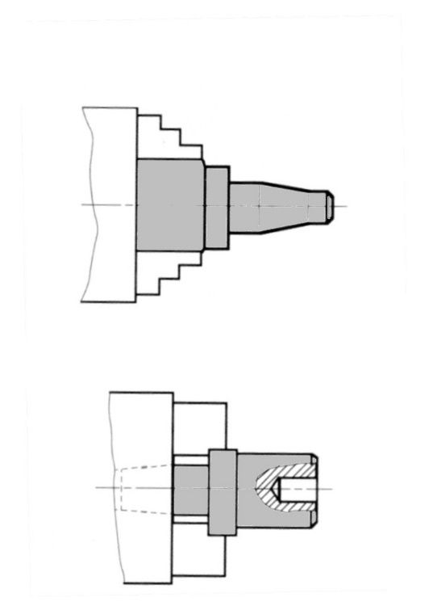
Sous phase A : mandrin : 3 mors durs Sous phase B : mandrin 3 mors doux

.

ÉTUDE MORPHOLOGIQUE DE LA PIÈCE USINÉE
OBJECTIF : Faire, a priori, un choix probable de la première phase.

La première surface usinée doit présenter la stabilité maximale pour la suite des usinages.
Nota : On pourra considérer que le cylindre est dominant sur le plan lorsque :
surface projetée du cylindre ≥ 1,5 surface du plan.
On pourra considérer que le cylindre est utilisable pour une reprise lorsque :
longueur du cylindre ≥ à 1,25 Ø cylindre.
La pièce en appui sur la première surface usinée doit pouvoir être abloquée de façon efficace.

ANALYSE DES SPÉCIFICATIONS DÉLICATES
OBJECTIF : Rechercher les risques de rebuts.
Ne seront considérées comme spécifications délicates à réaliser, et analysées en conséquence, que les spécifications suivantes :
Les cotes « intrinsèques » pour lesquelles : IT < 0,05 mm
Les cotes entre surfaces pour lesquelles IT < 0,1 mm
Les géométrie pour lesquelles : IT ~ 0,1 %.
Les rugosités Ra ≤ 1,6.

DÉCISIONS POUR LA RÉALISATION DES SURFACES INTRINSEQUES
objectif : assurer la qualité des surfaces.
On insiste sur les surfaces mentionnées aux paragraphes 1.3.1 et 1.3.4.
On déduira de cette analyse le choix du nombre d’opérations et du nombre d’outils.

Rôle des opérations
- L’EBAUCHE a pour fonction d’éliminer l’excédent de matière et de préparer les opérations suivantes.
- LA DEMI-FINITION a pour fonction de donner la forme et la position de la surface.
- LA FINITION a pour fonction de donner les qualités dimensionnelles et de rugosité à la surface.
A CHAQUE OPÉRATION CORRESPONDRA UN OUTIL DIFFÉRENT.
De la régularité de l’épaisseur du copeau de finition, de la rigidité des outils, des machines et des pièces, dépendent les qualités dimensionnelles et géométriques de la surface.
- la passe précédant la finition doit donc donner la géométrie de la surface.
- d’où, en général et selon l’état du brut, on décidera :
- 3 opérations pour une qualité < 8
- 2 opérations pour les qualités < 9-10
- 1 opération pour les qualités > 10

Tableau d’aide au choix du nombre d’opérations : | 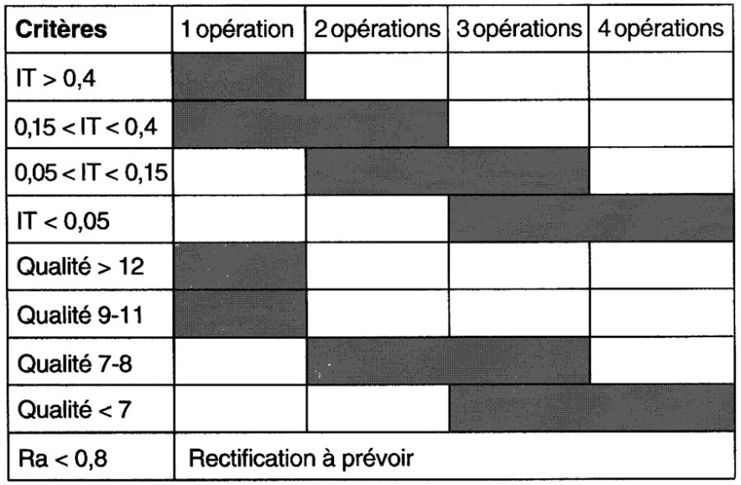

LES QUALITÉS INFÉRIEURES OU ÉGALES A 6 IMPOSENT UNE RECTIFICATION, VOIRE UNE SUPERFINITION.

Frontière entre outil coupant et outil abrasif
La rectification s’adresse aux pièces traitées thermiquement.
Selon les risques de déformation et les rugosités, on pourra rectifier jusqu’aux qualités 10 extérieures ou intérieures.
Pour les pièces non traitées, la rectification s’impose :
- pour les qualités < 7 en extérieur
- pour les qualités < 6 en intérieur, les qualités 7 se font à l’alésoir si possible
II faut préférer le travail par génération au travail de forme pour les surfaces aux spécifications intrinsèques serrées.
Pour l’obtention des rugosités, iI faudra choisir l’avance en fonction du rayon de bec de l’outil.

DÉCISIONS SUR LE GROUPEMENT D’USINAGES DE SURFACES
OBJECTIF : Limiter les manipulations et les écarts de reprise.
Règle imposée par une analyse de la géométrie et de la cotation relative des surfaces.
Pour deux surfaces A et B liées par des spécifications serrées, il faut :
- Réaliser A et B dans la même phase
Si cela est impossible :
- Réaliser B par mise en position sur A
Si cela est impossible :
- Réaliser les deux surfaces A et B avec mise en position sur le même référentiel.
Règles imposées par les associations dues aux machines-outils et aux outils.
OBJECTIF : Limiter le nombre de phases et les temps morts.
II faut usiner dans la même phase toutes les surfaces accessibles.
Principe d’association :

Critères technologiques
Plusieurs surfaces étant engendrées simultanément :

Raccordement plan-cylindre | Raccordement plan-plan
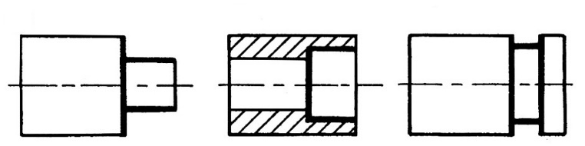 | 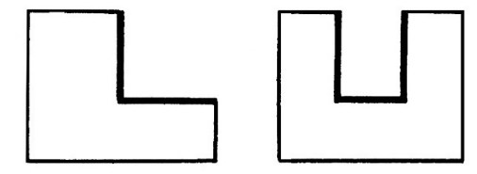

Critères économiques
L’association de certaines surfaces diminue le coût de leur usinage :
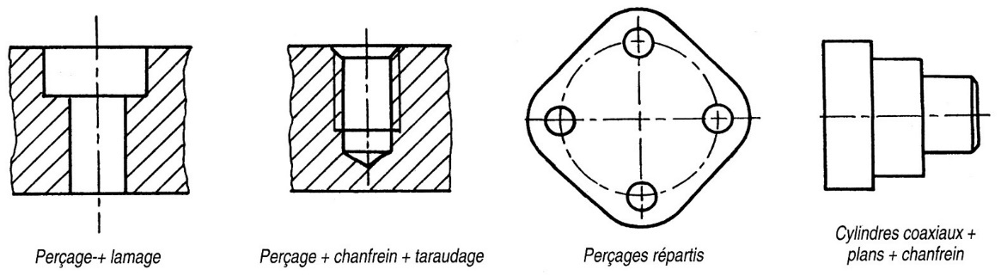
Les outils de finition, fragiles ou onéreux devront attaquer voire dégager sur des surfaces écroûtées.

ORDRE DES OPÉRATIONS
OBJECTIF : Assurer la qualité de la pièce pour un coût minimum.
Les outils de finition, fragiles ou onéreux devront travailler pendant un temps minimal, donc sur une course minimale.
II faut faciliter l’entrée des outils et leur fin de course. Pour cela, prévoir :
- des chanfreins d’entrée pour les outils de finition, tarauds et alésoirs.
- des volumes de dégagement pour outils à aléser, tarauds, alésoirs, meules.
Il faut reporter le plus tard possible les usinages qui affaiblissent la pièce.
II faut charger symétriquement les arêtes tranchantes des outils déformables : outils à gorge, forets...
Dans le cas d’intersection de surfaces, il faut rejeter la bavure :
soit sur la surface sur laquelle elle peut être tolérée (ce qui impose l’ordre des finitions).
soit sur la surface accessible à l’ébavurage.
Sauf si une autre règle vient en contradiction, il faut rechercher l’ordre des opérations qui permettra d’avoir les outils les plus rigides possible.

Ordre des phases.
objectif : Assurer la qualité de la pièce pour un coût minimum.
Les règles relatives aux opérations restent applicables aux phases.
Il faut usiner en Phase 10 la surface ou le groupement de surfaces qui permettra pour les phases suivantes la mise en position la plus stable possible et un bon ablocage.
Au cas ou une reprise est possible et équivalente au niveau de la stabilité sur un plan ou sur un cylindre long on choisira l’appui sur le plan.
Les trois premières phases doivent permettre d’usiner les surfaces de reprise nécessaires et suffisantes à la mise en position ultérieure.
Au dela de la phase 20 ou 30, une reprise sur brut ne doit être qu’exeptionnelle.
Dans le cas ou deux surfaces A et B sont positionnées entre elles (géométrie, position, côte serrée) et réalisables l’une par rapport à l’autre, il faut usiner en premier la surface qui offre la meilleure stabilité de reprise et une possibilité de serrage correct.
Il faut repousser le plus tard dans la fabrication, l’usinage des surfaces fragiles et précises : filetages, surfaces, rectifiées, etc.
Il faut éloigner une finition pécise d’une ébauche ayant dégagé trop de chaleur.
On réalisera une ébauche générale avant les phases de 1/2 finition et finition.

Choix des surfaces de départ.
objectif : Assurer le meilleur balançage.
Lors des premières phases, le choix de la mise en postion doit permettre de répartir au mieux la matière autour des usinages.
Il faut choisir la mise en position qui donne la meilleure stabilité de la pièce sous la coupe.
On limitera au mieux les dispersions de mise en position en se positionnant sur des surfaces brutes de bonne qualité.
Les appuis doivent s’opposer aux efforts de coupe.

Mise en position.
objectif : Réduire au mieux les écarts de reprise des pièces dans les porte-pièces.
La mise en position doit être isostatique.
Les points d’appui matérialisant une surface ou une ligne élémentaire doivent être le plus espacés possible.
La règle 1.8.4 reste strictement applicable.
La position relative des surfaces élémentaires intervenant dans la mise en position doit être telle qu’elle conduise à l’utilisation d’outillages standards.
Les éléments de mise en position et de serrage ne doivent en aucun cas gêner la trajectoire des outils.

Ablocage
objectif : Assurer le maintien de la liaison complète sous l’action des efforts de coupe.
La position des points d’ablocage et l’intensité du serrage devront être telle que la pièce reste stable sous la coupe.
L’encastrement doit être situé le plus prés possible de l’endroit où se génèrent les efforts de coupe.
En aucun cas, les actions de l’ablocage sur la pièce ne devront provoquer de déformations amenant le rebut de la pièce :
- En flexion, torsion , flambage.
- Au matage.

RÈgles complémentaires concernant l’usinage sur MOCN
Il faudra rester vigilant sur :
- Les choix d’outils, (type, nature).
- Les conditions de coupe (durée de vie).
- L’évacuation des copeaux.
Lorsq’un outil est en place sur son poste il doit faire le maximum d’opérations.
L’organisation des opérations doit permettre de réduire les temps des cycles d’outil.
Les opérations de perçage et d’alésage son réalisée en utilisant les cycles d’usinage.
En contournage il est possible d’obtenir une qualité 6-7 (passe à vide).
La pièce sera réalisée en un minimum de phase.
Sur centre d’usinage on recherchera la possibilité d’accéder à un maximum de faces de la pièce dans la même phase :
- Par une prise de pièce astucieuse.
- Par l’utilisation d’un plateau rotatif.
- Pour améliorer la prise de pièce il faur réaliser :
- Une prise de mors ou des centrages sur les pièces de tournage.
- Une face plane et éventuellement deux alésages pour les pièces de fraisage.
S’il y a reprise sur MOCN, les écarts de mise en position seront supprimés par :
- Un palpage d’une surface déjà usinée avec un appareil de type Renishaw,intégré à la machine.
- Un calcul qui permettra un changement d’origine programme.
Les cycles d’outils devront être les plus courts possible.

TRAVAUX DIRIGÉS
Le but de cet ensemble de séances est de concevoir le processus de fabrication de la pièce WS4P010 du robot.
Figure 1. vue du châssis.

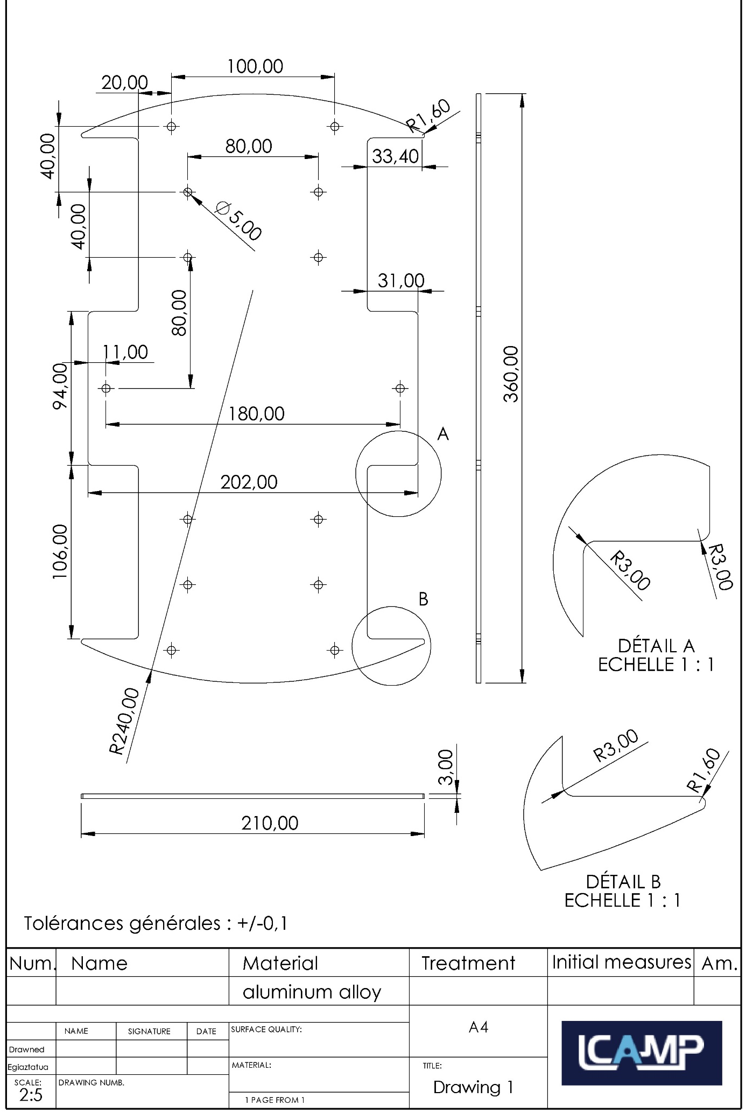

Analyser la pièce

Analyser la morphologie de la pièce
Objectif : faire le choix probable de la première phase
Repérer les surfaces brutes et usinées en utilisant le repérage défini ci-dessous.
Commencer par les surfaces de référence.
Identifier les surfaces qui restent brutes et les repérer sur le dessin Bi.
Identifier les surfaces usinées et les repérer sur le dessin : plan Pi, cylindre Ci, autres Xi.

4
5

1
6
Directions d’usinage
3
2

Analyser les spécifications du dessin de définition.
Objectif : rechercher les risques de rebut et les surfaces liées.
- Compléter le tableau d’analyse ci-dessous.
À compléter au 2.2.1 ↓
Repère de la surface | Elément de référence | Nombre | Spécification | Zone de tolérance | Liaison avec référence(s) spécifiée(s) ou autre(s) élément(s) | Direction d’usinage  (voir 2.1.1)

- Mettre en évidence les spécifications délicates.
C’est-à-dire : IT ≤ 0.05 ; qualité ≤ 7 ; Ra ≤ 0.8 ; zone de tolérance ≤ 0.05
Les surligner dans le tableau page précédente.

Définir les groupements de surfaces
Certaines surfaces ne peuvent être réalisées séparément, elles sont groupées par obligation technologiques (rainurage, lamage...).
Identifier les directions d’usinage.
Compléter la colonne « Directions d’usinage » du tableau 2.1.2

Compléter le tableau des regroupements de surfaces ci-dessous.

Prendre des décisions sur la réalisation des surfaces intrinsèques.
Objectif : assurer la qualité des surfaces.
Certaines surfaces peuvent nécessiter des opérations de 1/2 finition et finition, ou l’utilisation de procédés d’usinage particuliers, exemple la rectification.
Compléter la colonne « Commentaires » du tableau des regroupements de surfaces.

Direction d’usinage | Groupement de surface | Commentaires
1
2
3
4
5
6

Définir les groupements d’opération
Objectif : limiter les écarts de reprise et les manipulations.
Compléter le tableau des groupements d’opérations d’usinage.

Groupement d’opérations | Surfaces

Ordonner les phases d’usinage
Rédiger la gamme d’usinage (Remplir une fiche de gamme par APEF : Avant-Projet d’Etude de Fabrication).
Proposer un APEF
APEF-1 Nomenclature des Phase et sous phase
N° phase | S/ Phase | Désignation phases & opérations | Machine | Mise en position | Croquis

Proposer un AUTRE APEF
APEF-2 Nomenclature des Phase et sous phase
N° phase | S/ Phase | Désignation phases & opérations | Machine | Mise en position | Croquis

References

Index of Images
Figure 1. vue du châssis. 12

Index of tables
Aucune entrée de table d'illustration n'a été trouvée.

Annexes

Annex 1
Document ressource : règles d’application
1ère phase d’usinage
Règle | Illustration
La mise en position de la pièce dans la 1ère phase d’usinage doit :  - permettre une bonne répartition de la matière (balançage),  - être réalisée sur des surfaces brutes de qualité (éviter le plan de joint),  - faciliter un serrage efficace. | 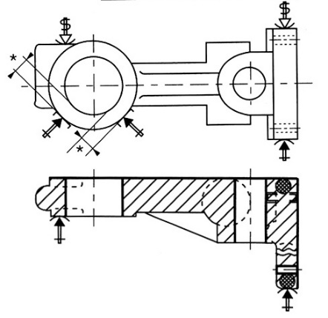 |  | 1ère phase
 |  |  | * Répartition de la matière
Les surfaces réalisées dans la 1ère phase d’usinage doivent participer à la mise en position de la phase suivante et, si possible, permettre la définition complète du référentiel.
La pièce en appui sur la 1ère surface usinée doit pouvoir être abloquée facilement. | 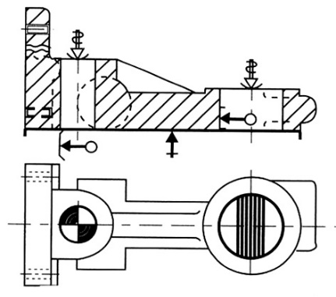 | 2ème phase
 |  | Pour la 2ème phase, le référentiel est constitué de surfaces usinées (appui-plan, centrage, locating)

Association des surfaces
Règle |  | Illustration
Pour les surfaces liées par des spécifications délicates, rechercher en priorité :
- l’usinage de ces surfaces dans la même phase, si elles sont associables. |  | 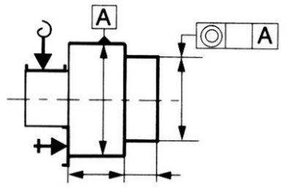
- l’usinage d’une surface par la mise en position sur l’autre. |  | 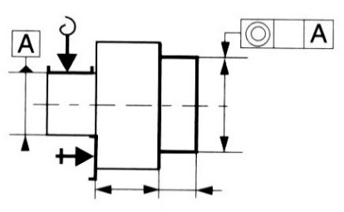
- l’usinage de ces 2 surfaces par rapport au même référentiel. |  | 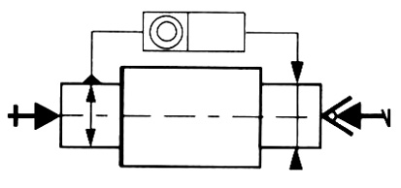
Dans une phase d’usinage, il faut usiner le maximum de surfaces accessibles compatibles avec la machine et son équipement. | 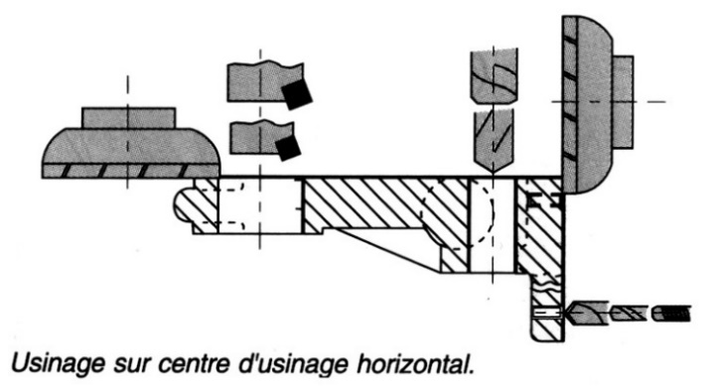
Les outils de finition fragiles et onéreux devront attaquer et si possible dégager sur des surfaces usinées. | 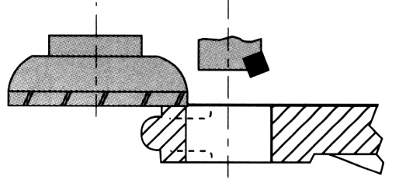  Le plan est usiné avant l’usinage.
L’outil de finition doit travailler seul. | 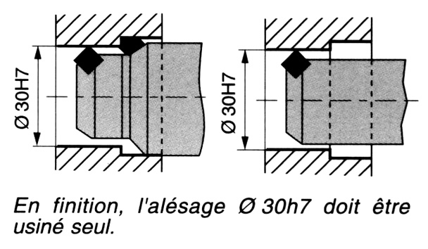
Ordre des opérations
Règle | Illustration
Le choix du nombre d’opérations, pour la réalisation d’une surface élémentaire, dépend de l’état de surface et de la qualité des cotes désirées.
- l’opération d’ébauche permet d’éliminer la couche superficielle de métal dont les défauts physiques et géométriques résultent du procédé d’élaboration du brut.
- l’opération de demi-finition permet d’assurer la régularité du copeau de finition et la précision géométrique de position.
- l’opération de finition doit satisfaire la qualité demandée (cotes, tolérances, état de surface)
Effectuer une ébauche générale avant de commencer la finition des surfaces fragiles et précises (risque de déformations, dégagement de chaleur.  (Ebauches de A et D avant finitions) | 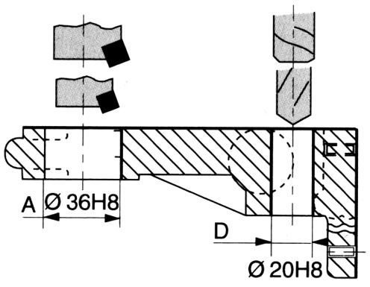
Dans le cas de formation de bavure, celle-ci doit être rejetée sur une surface non fonctionnelle. | 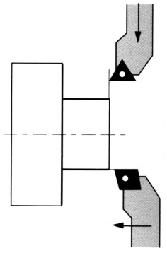 | Il faut dresser la face avant de charioter.
Dans le cas de trous sécants, il faut percer d’abord le petit diamètre pour éviter la déviation des outils. | 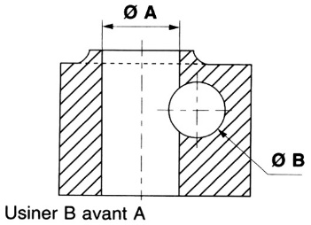
Les opérations d’alésage et de taraudage doivent être précédées d’une opération de chanfreinage. | 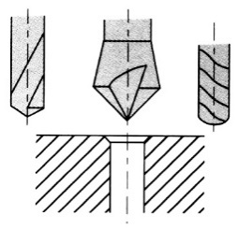
Mise en position (MiP) et maintien en position (MaP)
Règle | Illustration
La mise en position de la pièce doit être isostatique. Cependant dans le cas d’usinage de pièces déformables, des appuis supplémentaires réglables peuvent être rajoutés pour éviter toute déformation.
La stabilité maximale de la pièce doit être recherchée en écartant le plus possible les points d’appui. | 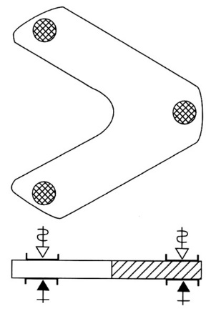
Les efforts de serrage ne doivent pas déformer la pièce. | 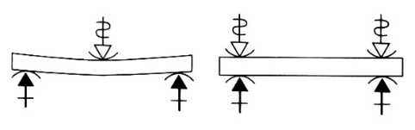
Les appuis doivent s’opposer aux efforts de coupe sauf pour les montages au plafond pour lesquels les efforts d’avance sont faibles. | 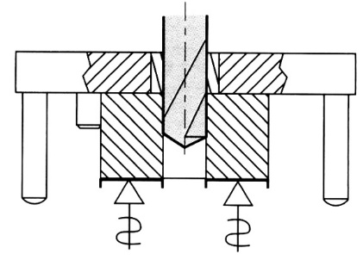 | Montage au plafond

Annex 2 : CORRECTION
- Analyser la pièce

2.1.1 Analyser la morphologie de la pièce
Objectif : faire le choix probable de la première phase
Repérer les surfaces brutes et usinées en utilisant le repérage défini ci-dessous.
Commencer par les surfaces de référence.
Identifier les surfaces qui restent brutes et les repérer sur le dessin Bi.
Identifier les surfaces usinées et les repérer sur le dessin : plan Pi, cylindre Ci, autres Xi.
C1 (x14)
B1
4
5

1
6
Directions d’usinage
3
2
X1
B2

2.1.2 Analyser les spécifications du dessin de définition.
Objectif : rechercher les risques de rebut et les surfaces liées.
- Compléter le tableau d’analyse ci-dessous.
À compléter au 2.2.1 ↓
Repère de la surface | Elément de référence | Nombre | Spécification | Zone de tolérance | Liaison avec référence(s) spécifiée(s) ou autre(s) élément(s) | Direction d’usinage  (voir 2.1.1)
B1 |  | 1 | 3 | ± 0,1 | B2
B2 |  | 1 | 3 | ± 0,1 | B1
C1 |  | 14 | ∅5  100  80  180  11  20 | ± 0,1  ± 0,1  ± 0,1  ± 0,1  ± 0,1  ± 0,1 | C1  C1  C1  X1  X1 | 1,4
X1  (Contour de a pièce) |  | 1 | R1,6  R3  R240  33,4  31 | ± 0,1  ± 0,1  ± 0,1  ± 0,1  ± 0,1 |  | 1, 4

- Mettre en évidence les spécifications délicates.
C’est-à-dire : IT ≤ 0.05 ; qualité ≤ 7 ; Ra ≤ 0.8 ; zone de tolérance ≤ 0.05
Les surligner dans le tableau page précédente.
- Définir les groupements de surfaces
Certaines surfaces ne peuvent être réalisées séparément, elles sont groupées par obligation technologiques (rainurage, lamage...).

2.2.1 Identifier les directions d’usinage
Compléter la colonne « Directions d’usinage » du tableau 2.1.2

2.2.2 Compléter le tableau des regroupements de surfaces ci-dessous.

2.2.3 Prendre des décisions sur la réalisation des surfaces intrinsèques.
Objectif : assurer la qualité des surfaces.
Certaines surfaces peuvent nécessiter des opérations de 1/2 finition et finition, ou l’utilisation de procédés d’usinage particuliers, exemple la rectification.
Compléter la colonne « Commentaires » du tableau des regroupements de surfaces.

Direction d’usinage | Groupement de surface | Commentaires
1 | C1, X1
2
3
4 | C1, X1
5
6

- Définir les groupements d’opération
Objectif : limiter les écarts de reprise et les manipulations.
Compléter le tableau des groupements d’opérations d’usinage.

Groupement d’opérations | Surfaces
Perçage, Contournage | C1, X1
- Ordonner les phases d’usinage
Rédiger la gamme d’usinage (Remplir une fiche de gamme par APEF : Avant-Projet d’Etude de Fabrication).

2.4.1 Proposer un APEF
APEF-1 Nomenclature des Phase et sous phase
N° phase | S/ Phase | Désignation phases & opérations | Machine | Mise en position | Croquis
10 |  | Débit brut :  400x250 dans plaque épaisseur 3
20 |  | Pointage, perçage C1 (x14)  Bridage supplémentaire par vis dans 4 perçages ∅5  Contournage X1 avec fraise 2 tailles | CUCN 3 axes à broche verticale | Posage sur plaque martyr  Maintien par brides  Maintien par brides et vis

2.4.2 Proposer un AUTRE APEF
APEF-2 Nomenclature des Phase et sous phase
N° phase | S/ Phase | Désignation phases & opérations | Machine | Mise en position | Croquis
10 |  | Débit brut :  400x250 dans plaque épaisseur 3
20 |  | Pointage, perçage C1 au diamètre 2 (x14) pour passage du fil | CUCN 3 axes à broche verticale | Posage sur plaque martyr  Maintien par brides
30 |  | Perçage C1 au diamètre 5 (x14)  Contournage X1 | Machine électroérosion à fil | Maintien par brides



